SIMULADO DE MATEMÁTICA
Escola:
Professor (a): | Data:____/_____/______
Estudante: | Turma:
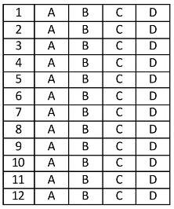

D Questão 1 –––––––––––––––––––––––––––––
(SAETRE). Em um determinado dia, a caminho da escola, Rafael comprou um estojo de lápis que custou 9 reais e um saquinho de pipoca no valor de 3 reais.
Qual foi a quantia total que Rafael gastou nesse dia a caminho da escola?
A) 6 reais.
B) 9 reais.
C) 12 reais.
D) 27 reais.

D Questão 2 ––––––––––––––––––––––––––––
(SAETRE). No quarto de Fernando tem uma estante de nichos para carrinhos, onde cada nicho pode ser localizado por uma linha e uma coluna conforme o desenho abaixo.
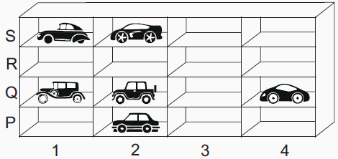
Arrumando essa estante, Fernando colocou seu carrinho favorito no nicho cuja posição é 2Q. Qual é o carrinho favorito de Fernando?


D Questão 3 ––––––––––––––––––––––––––––
(SAETRE). Observe, abaixo, as representações de quatro quadriláteros. As medidas de seus lados e de seus ângulos estão destacadas.
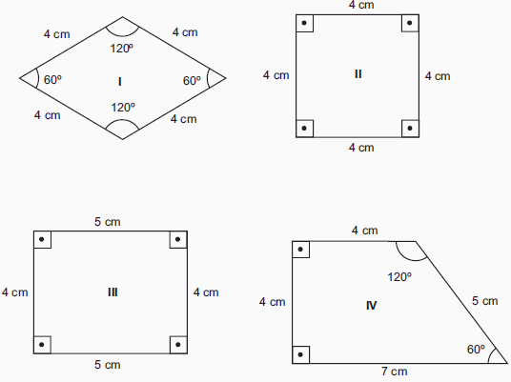
Qual desses quadriláteros é um quadrado?
A) I B) II C) III D) IV

D Questão 4 ––––––––––––––––––––––––––––
(SAETRE). Eduardo saiu de casa para comprar roupas e levou consigo 5 notas de R$ 20,00. Ele gastou R$ 33,50 na compra de uma camisa e R$ 42,20 na compra de uma calça.
Com quantos reais Eduardo ficou após fazer essas compras?
A) R$ 24,30
B) R$ 35,30
C) R$ 57,80
D) R$ 66,50

D Questão 5 ––––––––––––––––––––––––––––
(SAETRE). Observe a conta abaixo.
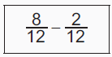
Qual é o resultado dessa conta?
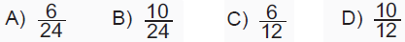
D Questão 6 ––––––––––––––––––––––––––––
(SAETRE). Um curso de espanhol tem uma turma com 32 alunos. Na última aula, 25% desses alunos faltaram.
Quantos alunos faltaram a essa aula?
A) 7
B) 8
C) 16
D) 24

D Questão 7 ––––––––––––––––––––––––––––
(SAETRE). Ao pesquisar a cidade de sua próxima viagem de trabalho, Gilda obteve a informação de que teria que percorrer 387,4 km de sua casa até lá.
Quantos metros Gilda terá que percorrer de sua casa até chegar a essa cidade?
A) 3 874 000
B) 387 400
C) 38 740
D) 3 874

D Questão 8 ––––––––––––––––––––––––––––
(SAETRE). Adriana desenhou duas cruzes na malha quadriculada abaixo. Cada lado do quadradinho dessa malha representa 1 cm.
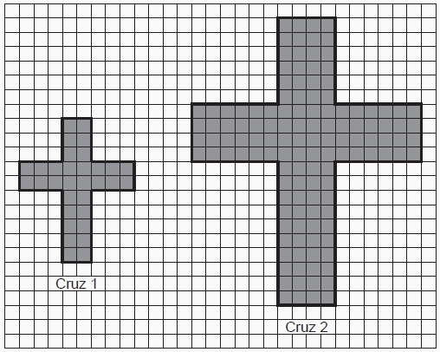
Quantas vezes o perímetro da cruz 1 é menor do que o perímetro da cruz 2?
A) 2 vezes.
B) 4 vezes.
C) 36 vezes.
D) 96 vezes.

D Questão 9 ––––––––––––––––––––––––––––
(SAETRE). Cinco amigos estavam brincando com seus piões e, em uma competição, cronometraram o tempo que o pião de cada um ficou girando. O primeiro pião permaneceu em pé por 79 segundos, o segundo, por 88 segundos, o terceiro, por 56 segundos, o quarto, por 61 segundos e o último, por 56 segundos.
A média do tempo, em segundos, que os piões ficaram girando foi de
A) 56.
B) 61.
C) 68.
D) 72.

D Questão 10 ––––––––––––––––––––––––––––
André tem R$ 60.000,00 na sua conta bancária e faz, sucessivamente, as seguintes operações bancárias:
• Retira R$ 7.350,00.
• Deposita R$ 1.830,00.
• Retira R$ 46.690,00.
• Retira R$ 12.500,00.
Após todas essas operações, em quantos reais ficou o saldo do André no banco?
A) – R$ 50.439,00
B) – R$ 8.370,00
C) – R$ 4.710,00
D) – R$ 1.250,00

D Questão 11 ––––––––––––––––––––––––––––
Observe a expressão numérica a seguir:
20 – { – 10 – [ – 8 + ( 5 – 12 )] – 20 }
O valor da adição algébrica é:
A) – 49
B) + 35
C) + 30
D) – 25

D Questão 12 ––––––––––––––––––––––––––––
(PAAE - MG). Rita marcou na reta numérica os seguintes números: –2, –1, –5, 5 e 3 e afirmou que:
I. –1 está localizado à esquerda de –2.
II. O simétrico de –2 está localizado à esquerda de 3.
III. 3 está a 4 unidades de distância de –1.
IV. – 5 dista de 5 unidades do número 5.
Quantas afirmações de Rita estão corretas?
A) 0 B) 1 C) 2 D) 3

Gabarito:
(01): C (02): A (03): B
(04): A (05): C (06): B
(07): B (08): A (09): C
(10): C (11): B (12): C

